7 Δεκεμβρίου, 2023

ΔΕΛΤΙΟ ΤΥΠΟΥ

ΑΠΑΣΧΟΛΗΣΗ-ΕΘΝΙΚΟΙ ΛΟΓΑΡΙΑΣΜΟΙ: 3ο ΤΡΙΜΗΝΟ 2023 (Προκαταρκτική Εκτίμηση)

Ετήσια Μεταβολή +1,3% στα Άτομα και +1,7% στις Ώρες Εργασίας

Άτομα

Το σύνολο των εργαζομένων που απασχολούνταν κατά το 3^{ο} τρίμηνο του 2023 υπολογίζεται στα 481.321 άτομα, εκ των οποίων 431.870 είναι υπάλληλοι και 49.451 αυτοαπασχολούμενοι.

Συγκριτικά με το αντίστοιχο τρίμηνο του 2022, η συνολική απασχόληση για το 3^{ο} τρίμηνο του 2023 αυξήθηκε κατά 1,3%. Οι σημαντικότερες ποσοστιαίες αυξήσεις παρατηρήθηκαν στους τομείς των Διοικητικών και Υποστηρικτικών Δραστηριοτήτων (NACE Ν), των Άλλων Δραστηριοτήτων Παροχής Προσωπικών Υπηρεσιών (NACE S) και των Δραστηριοτήτων Υπηρεσιών Παροχής Καταλύματος και Υπηρεσιών Εστίασης (NACE I).

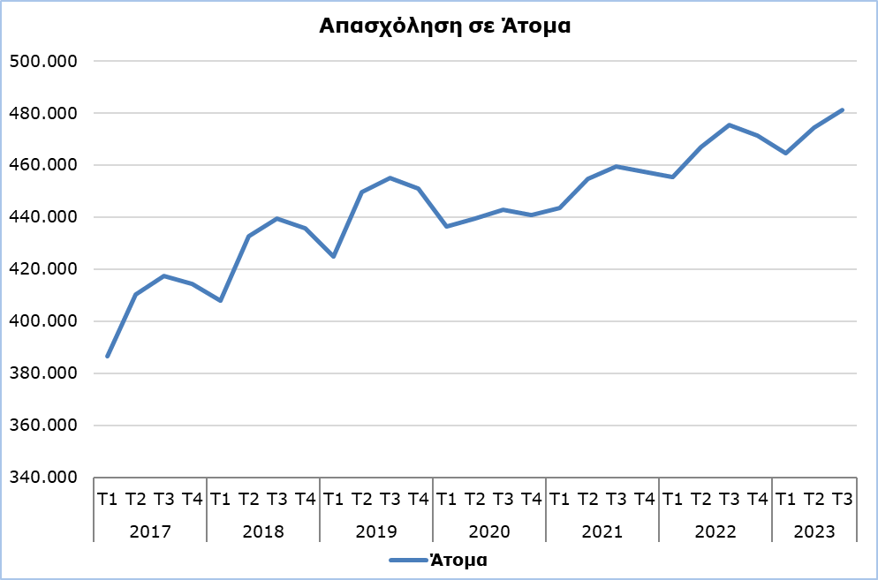

Ώρες Εργασίας

Οι πραγματικές ώρες εργασίας για το 3^{ο} τρίμηνο του 2023 υπολογίζονται στις 216.986 χιλιάδες, με ποσοστό αύξησης 1,7% σε σχέση με το αντίστοιχο τρίμηνο του 2022. Οι σημαντικότερες ποσοστιαίες αυξήσεις παρατηρήθηκαν στους τομείς των Άλλων Δραστηριοτήτων Παροχής Προσωπικών Υπηρεσιών (NACE S), των Διοικητικών και Υποστηρικτικών Δραστηριοτήτων (NACE Ν) και των Δραστηριοτήτων Υπηρεσιών Παροχής Καταλύματος και Υπηρεσιών Εστίασης (NACE I).

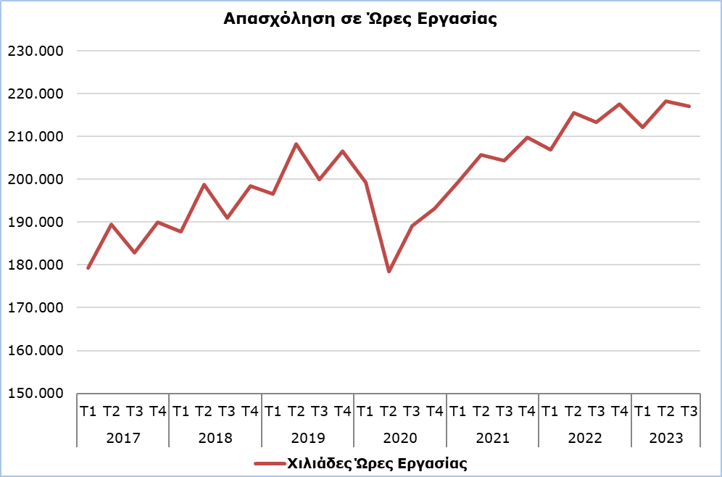

ΜΕΘΟΔΟΛΟΓΙΚΕΣ ΠΛΗΡΟΦΟΡΙΕΣ

Κάλυψη και Μεθοδολογία

Παρέχεται πληροφόρηση σχετικά με τον αριθμό των απασχολουμένων και τις ώρες εργασίας κατά οικονομική δραστηριότητα και επαγγελματική υπόσταση (αυτοαπασχολούμενοι και υπάλληλοι).

Τα στατιστικά στοιχεία για τον αριθμό των απασχολουμένων και τις ώρες εργασίας κατά οικονομική δραστηριότητα και επαγγελματική υπόσταση (αυτοαπασχολούμενοι και υπάλληλοι) παρουσιάζονται με βάση το Σύστημα Ταξινόμησης NACE Αναθ.2 και τη μεθοδολογία για τον υπολογισμό της απασχόλησης στους εθνικούς λογαριασμούς με βάση το Ευρωπαϊκό Σύστημα Οικονομικών Λογαριασμών 2010 (ΕΣΛ 2010).

Πηγή Στοιχείων

Για την εξαγωγή των στοιχείων, χρησιμοποιούνται στοιχεία σε τριμηνιαία βάση από τις πιο κάτω πηγές:
- Έρευνα Απασχόλησης και Κενών Θέσεων,
- Έρευνα Εργατικού Δυναμικού,
- Απασχόληση (σε άτομα) από το Μητρώο Κοινωνικών Ασφαλίσεων,
- Γενικό Λογιστήριο της Δημοκρατίας.

Για περισσότερες πληροφορίες:
Πύλη Στατιστικής Υπηρεσίας, υπόθεμα Εθνικοί Λογαριασμοί
CYSTAT-DB (Βάση Δεδομένων)
Προκαθορισμένοι Πίνακες (Excel)
Μεθοδολογικές Πληροφορίες

Οι Προκαθορισμένοι Πίνακες σε μορφή Excel περιλαμβάνουν στοιχεία μέχρι και το 4ο Τρίμηνο του 2021. Για τα στοιχεία από το 1ο Τρίμηνο 2022 και μετά η ενημέρωση γίνεται μόνο στη Βάση Δεδομένων CYSTAT-DB.

Επικοινωνία
Δημητρίου Σταυρούλα: Τηλ:+35722602205, Ηλεκτρ. Ταχ.: sdemetriou@cystat.mof.gov.cy

